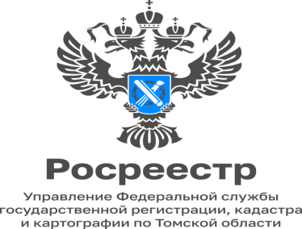

07.11.2023

У меня кооперативная квартира, которую я построил 15 лет назад. Могу ли я сейчас зарегистрировать на нее права собственности? И как это сделать?

На вопрос отвечает Наталья Харитонова, заместитель начальник отдела объектов недвижимости жилого назначения и договоров долевого участия в строительстве:
«Да, Вы можете оформить право собственности на кооперативную квартиру. Для государственной регистрации права собственности на кооперативную квартиру Вам необходимо представить:
- заявление правообладателя об осуществлении государственной регистрации права собственности;
- документ, удостоверяющий личность заявителя;
- документ, подтверждающий полномочия представителя правообладателя (если от имени правообладателя действует его представитель);
- справка о полном внесении (полной выплате) паевого взноса, подписанная уполномоченным лицом кооператива.
Также следует обратить внимание, присвоен ли объекту кадастровый номер, так как государственная регистрация прав осуществляется посредством внесения в Единый государственный реестр недвижимости записи о праве на недвижимое имущество, сведения о котором уже внесены в Единый государственный реестр недвижимости.
За государственную регистрацию права, в соответствии со ст. 333.33 Налогового кодекса Российской Федерации уплачивается государственная пошлина в размере 2000 рублей.
Указанный перечень является примерным, и с учетом конкретной ситуации могут быть затребованы иные документы.
Заявление и документы Вы можете представить на бумажном носителе - посредством личного обращения в любой из офисов приема ОГКУ «Томский областной многофункциональный центр предоставления государственных и муниципальных услуг» независимо от места нахождения объекта недвижимости согласно перечню многофункциональных центров (информацию об адресах времени работы офисов приема можно получить, воспользовавшись ссылкой https://md.tomsk.ru либо по телефонам регионального центра телефонного обслуживания 8-800-350-08-50 (звонок бесплатный на территории всей Томской области) 8 (3822) 602-999 (городской номер телефона); а также в форме электронных документов и (или) электронных образов документов с использованием информационно-телекоммуникационных сетей общего пользования, в том числе сети «Интернет»».

